

**宁波桩工机械管理服务平台**

**相关企业操作手册**

二○二一年十一月

目录

宁波桩工机械登记 - 1 -

相关企业操作手册 - 1 -

第一部分 访问和查询流程 - 3 -

一：系统入口 - 3 -

二：桩工机械闲置设备展示界面 - 6 -

三：扫描二维码查询设备 - 9 -

# **第一部分 访问和查询流程**

## **一：系统入口**

1. 施工单位等用户可以通过微信搜索甬桩工机械进入本平台。

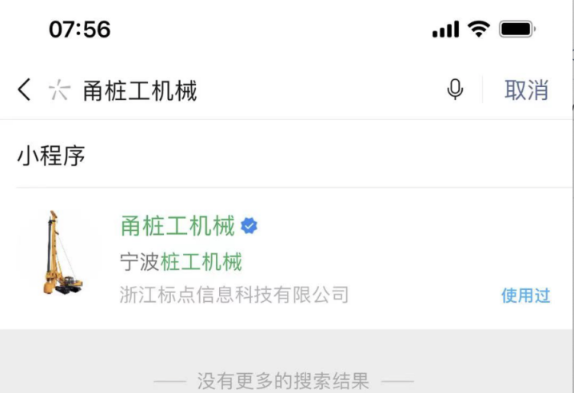a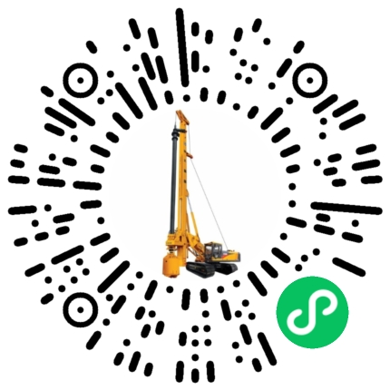

（微信搜索甬桩工机械）

1. 点击相关企业访问进入桩工机械闲置设备展示界面。

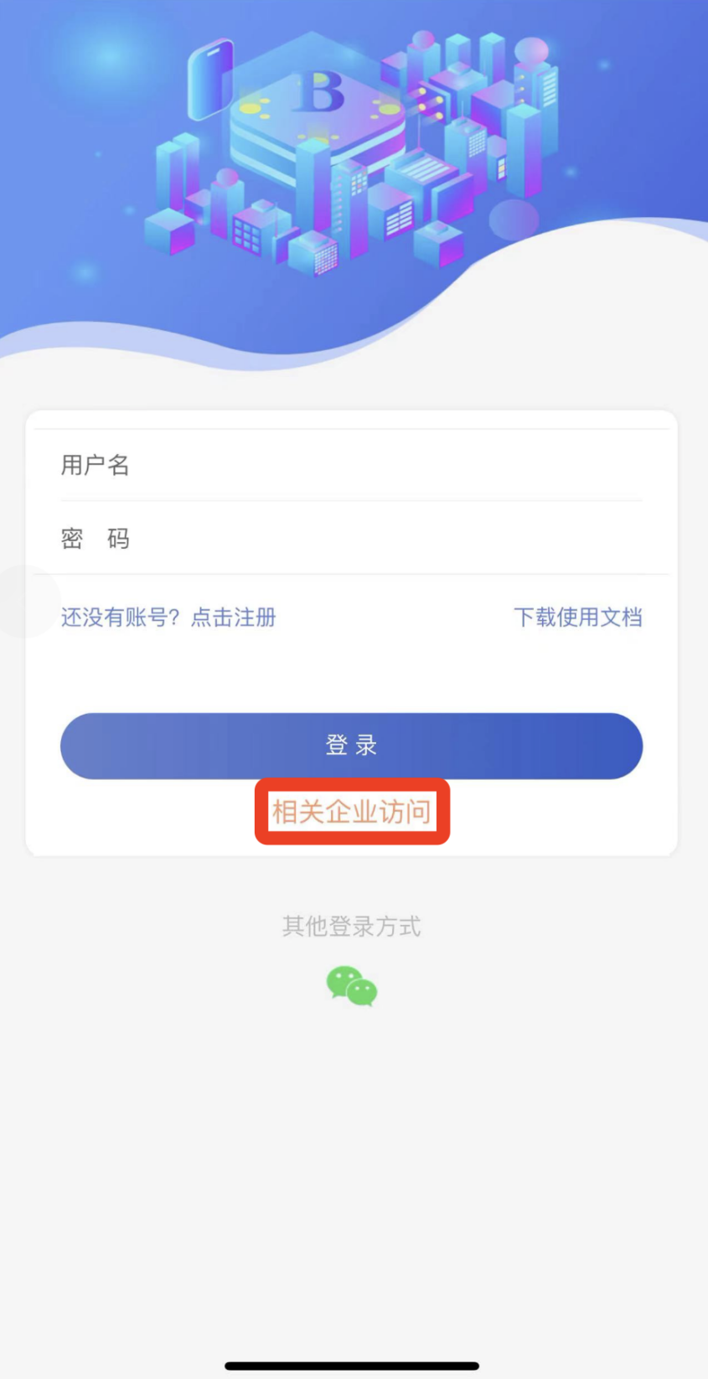

（小程序相关企业访问入口）

（电脑端相关企业访问入口）

## **二：桩工机械闲置设备展示界面**

桩工机械限制设备展示界面显示宁波地区所有类型闲置的桩工设备数量，点击对应设备框列出有该类型限制设备的产权单位信息（联系方式需产权单位确认公开）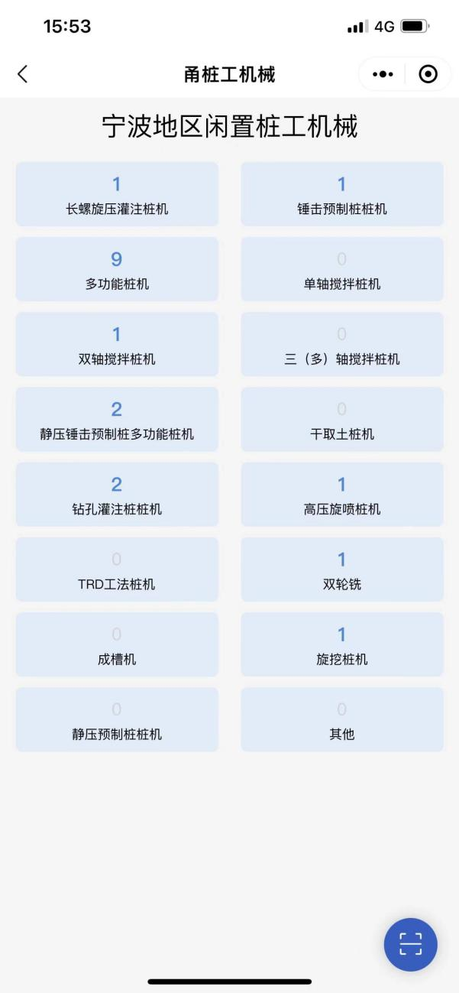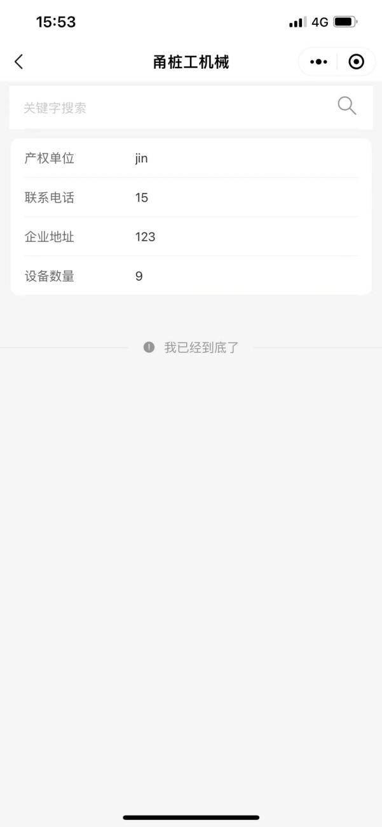

（小程序闲置桩工机械列表） （小程序某个类型产权单位列表）

## 三：扫描二维码查询设备

施工单位等用户可以点击小程序界面右下角扫描图标扫描桩工机械设备上的二维码，查看扫描设备信息。

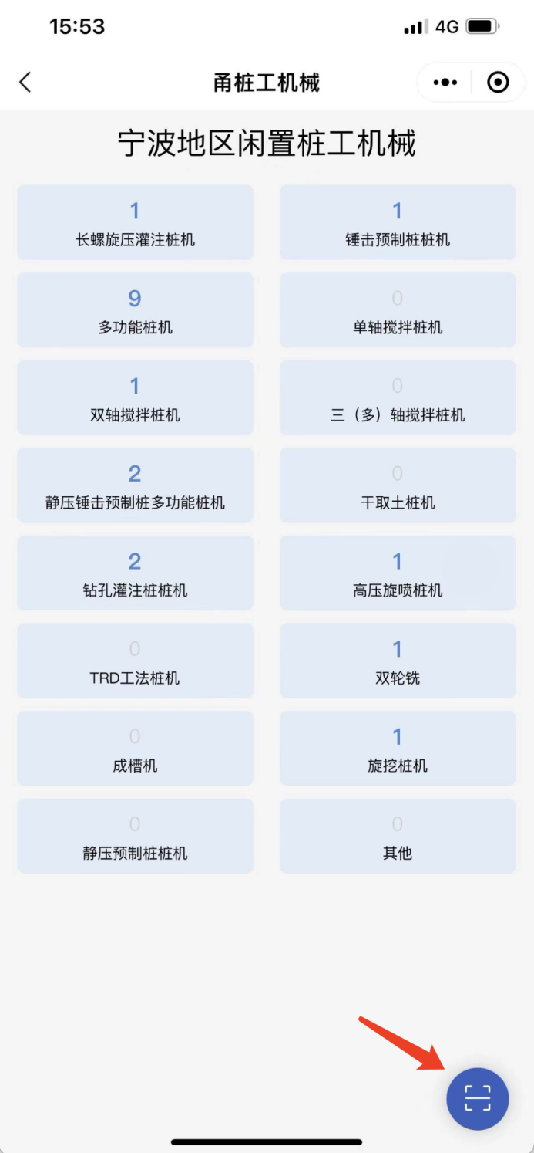

（小程序扫描桩工机械二维码按钮）

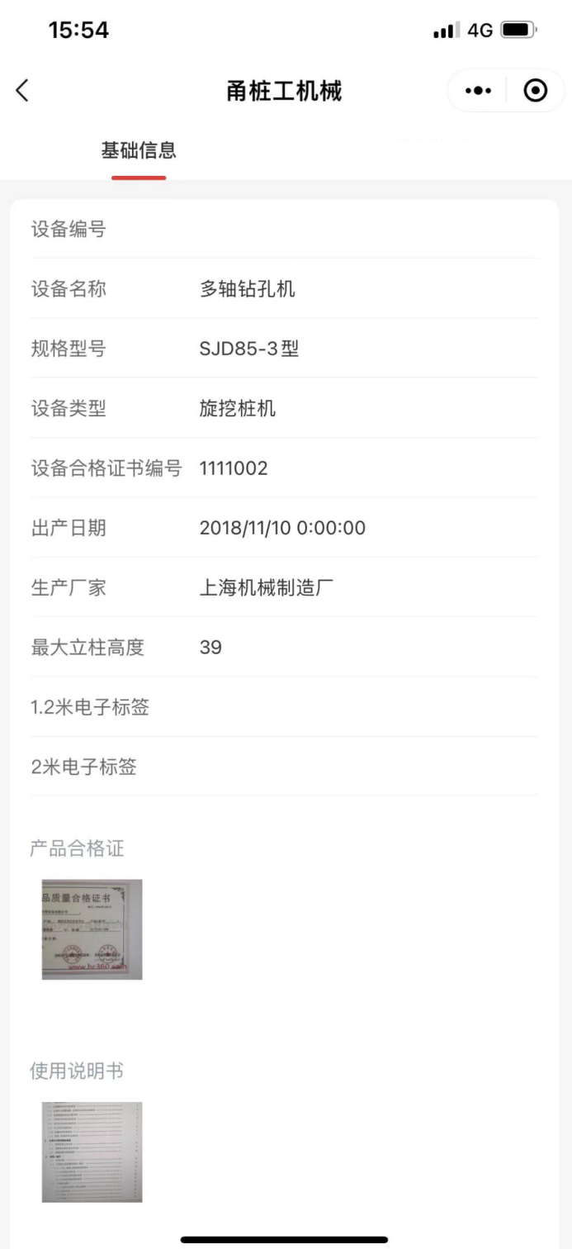

（小程序扫描设备二维码查看设备信息界面）